Урок № 5. Тема:. Картофелеочистительная машина.

- Картофелечистки периодического действия типа МОК

МОК-125;МОК-250; МОК-400;

Техническая характеристика
Показатели | Единица  измерения | МОК-125 | МОК-250 | МОК-400 | КНА-600М  Непрерывного  действия
Производительность | кг/час | 125 | 250 | 400 | 600
Единовременная  загрузка | кг | 6 | 11 | 22 | н/д
Напряжение | В | 380/220 | 380/220 | 380/220 | 380/220
Масса | кг | 85 | 105 | 140 | 660

Они аналогичны по устройству, отличаются мощностью, габаритами и производительностью.
Машина состоит: основание (2), корпус, рабочая камера (9) с загрузочной(17) и разгрузочной (6) дверцами, вращающегося конусного диска(5), приводного механизма(12, 13), панели управления(7), сборник мезги (14).
Рабочая камера выполнена в виде литого цилиндрического корпуса. В верхней части камеры имеется отверстие для подачи воды, в нижней части предусмотрен сливной патрубок(1).
Рабочим органом машины служит закрепленный на вертикальном валу конусный диск, который покрыт абразивной массой, состоящей из зерен корунда или карбида кремния на бакелитовой основе. Дно диска имеет три радиальные волны для лучшего перемешивания клубней. Стены рабочей камеры состоят из съемных абразивных сегментов(10). По мере срабатывания абразивной массы сегменты вынимаются и заменяются новыми.
Электропривод машины состоит из электродвигателя (12) и клиноременной передачи (или зубчатого цилиндрического редуктора - 13). Рядом с машиной монтируется пульт управления, на котором размещается автоматический выключатель, и нажимной кнопочный пускатель.
В нижней части корпуса расположен болт заземления, к которому крепится проводник от заземляющего контура.
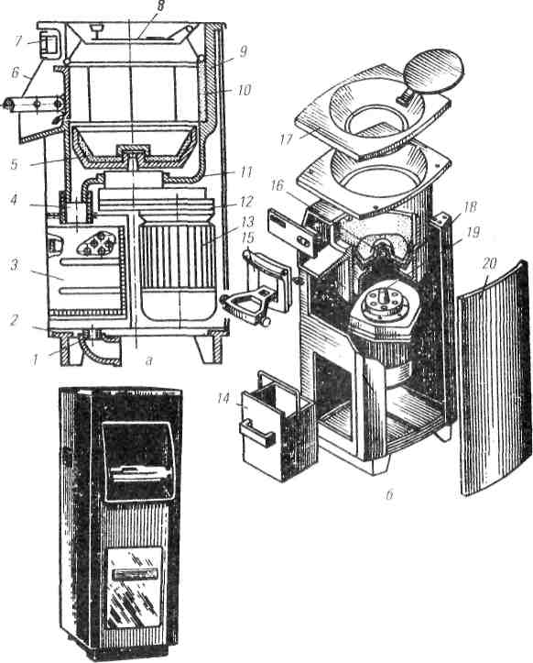
Правила эксплуатации. Перед работой проверяют санитарно-техническое состояние машины, исправность заземления, проверяют работу на холостом ходу. Если машина исправна, включают подачу воды и при включенном двигателе загружают картофель./Картофель должен быть откалиброванным и промытым. Немытый картофель приводит к быстрому износу абразивного покрытия/. Следует так же строго соблюдать нормы загрузки, это обеспечивает максимальную производительность и наименьший процент отходов. При перегрузке ухудшается качество очистки, ускоряется износ электродвигателя и передачи. Продолжительность очистки зависит от сорта и качества картофеля, состояния абразивного покрытия, и в среднем состовляет 2 – 4 минуты (2мин.- крупный, 4 мин. – мелкий). В камере под действием центробежной силы клубни интенсивно перемешиваются, очищаются, кожура с водой уходит через сливной патрубок. Выгружают очищенный картофель, при включенном электродвигателе, перекрыв подачу воды открывают дверцу разгрузочного лотка, овощи выбрасываются в подставленную тару.
После работы машину промывают на холостом ходу, а корпус протирают чистой тканью. Заклинившиеся клубни извлекать только после остановки машины специальным стальным крючком.

